Задание подготовлено в рамках проекта АНО «Лаборатория модернизации образовательных ресурсов» «Кадровый и учебно-методический ресурс формирования общих компетенций обучающихся по программам СПО», который реализуется с использованием гранта Президента Российской Федерации на развитие гражданского общества, предоставленного Фондом президентских грантов.

**Разработчик**

Лапицкая Мария Александровна, ГБПОУ «Поволжский государственный колледж»

**Назначение задания**

Компетенцияразрешения проблем. Целеполагание и планирование. Уровень II

МДК.01.01 Изготовление различных изделий на зуборезных станках по стадиям технологического процесса

Тема: Нарезание зубьев зубчатых колес

**Комментарии**

Задание выполняется в рамках самостоятельной работы обучающихся на уроке. Данное задание необходимо проводить впервые на этапе формирования новых знаний по составлению технологических процессов. На момент выполнения задания обучающиеся имеют понятие о применяемом оборудовании и технологической оснастке, необходимой для выполнения работ по зубонарезанию.

Задание включает элементы деятельности на уровне I (планирование ресурсов), однако при подсчете баллов обучающийся не сможет набрать требуемый балл, выполнив только эти операции.

В случае затруднений обучающихся при выполнении задания возможно использование источника 3.

Вы работаете зуборезчиком на машиностроительном предприятии.

На предприятие машиностроительной отрасли пришел заказ на изготовление детали «Звездочка» с годовым объемом выпуска 12000 шт. Деталь планируется изготавливать на токарно-револьверном обрабатывающем центре HAAS ST-40, зубодолбежном станке 5М150 и внутришлифовальном станке 3К227А. Материал детали «Звездочка» - сталь 45 ГОСТ 1050-2013. Заготовка-поковка.

Поскольку зуборезчик - это узкая специализация, то вам предложили самому (самой) спроектировать маршрут обработки нарезания зубьев детали, дополнив маршрутную карту технологического процесса.

Изучите чертеж детали «Звездочка» (источник 1) и технологический процесс изготовления детали «Звездочка» (бланк). Ознакомьтесь с общими подходами к проектированию маршрута обработки детали (источник 2).

**Спроектируйте маршрут изготовления детали в части зубьев детали (операции 015; 020; 025).**

**Заполните строки бланка, относящиеся к операциям 015; 020; 025.**

При выборе средств технологической оснастки укажите название приспособления; наименование и диапазон измерений для измерительного инструмента; для режущего инструмента-название, диаметр фрезы и марку материала режущей части.

*Бланк*

**Технологический процесс изготовления детали «Звездочка»**

| № операции | Наименование операции | Модель и наименование станка | Приспособления | Режущие инструменты | Измерительные инструменты | Переходы |
| --- | --- | --- | --- | --- | --- | --- |
| 000 | заготовительная |  |  |  | ШЦ-I 0-200, ГОСТ 166-89 | Получить заготовку на складе |
| 005 | токарная с ЧПУ | токарно-револьверный обрабатывающий центр  HAAS ST-40 | 3-х кулачковый пневматический патрон | Проходной упорный резец Т15К6 ГОСТ 18885-71;  проходной отогнутый Т5К10 ГОСТ 18877-73; расточной резец Т5К10 ГОСТ 1888-73 | ШЦ-I 0-200, ГОСТ 166-89 | 1. Подрезать торец на длину l=70 мм 2. Точить наружную поверхность ∅80мм на длину l=20 мм с фаской 2×450 3. Точить наружную поверхность ∅179,69 мм на длину l=14,14 мм 4. Расточить отверстие ∅33 мм на глубину l=12мм 5. Расточить отверстие ∅52Н7+0,03 мм на глубину l=70мм 6. Точить наружную поверхность ∅179,69 на длину l=28,43 мм 7. Точить наружную поверхность ∅80мм на длину l=6,57 мм с фаской 2×450 8. Точить наружную поверхность ∅136 мм на длину l=15,15мм 9. Расточить отверстие ∅33 мм на глубину l=12 мм |
| 010 | контрольная | - | Стол контрольный СПМ-01-03 ГОСТ 10905-86 | - | ШЦ-I 0-200, ГОСТ 166-89; калибр-пробка гладкая 8133-0948 ГОСТ 14810-69 | Контроль параметров детали |
| 015 |  |  |  |  |  |  |
| 020 |  |  |  |  |  |  |
| 025 |  |  |  |  |  |  |
| 030 | внутришлифовальная | Шлифовальный станок 3А228 | Цанговый патрон | Шлифовальный круг ЧЦ 50×13×45 25А 16 СМ1 6 К | ШЦ-I 0-200, ГОСТ 166-89; калибр-пробка гладкая 8133-0948 ГОСТ 14810-69 | Шлифовать отверстие ∅52Н7+0,03 мм |
| 035 | контрольная | - | Стол контрольный СПМ-01-03 ГОСТ 10905-86 | - | ШЦ-I 0-200, ГОСТ 166-89; калибр-пробка гладкая 8133-0948 ГОСТ 14810-69 | Контроль параметров детали |

***Источник 1***

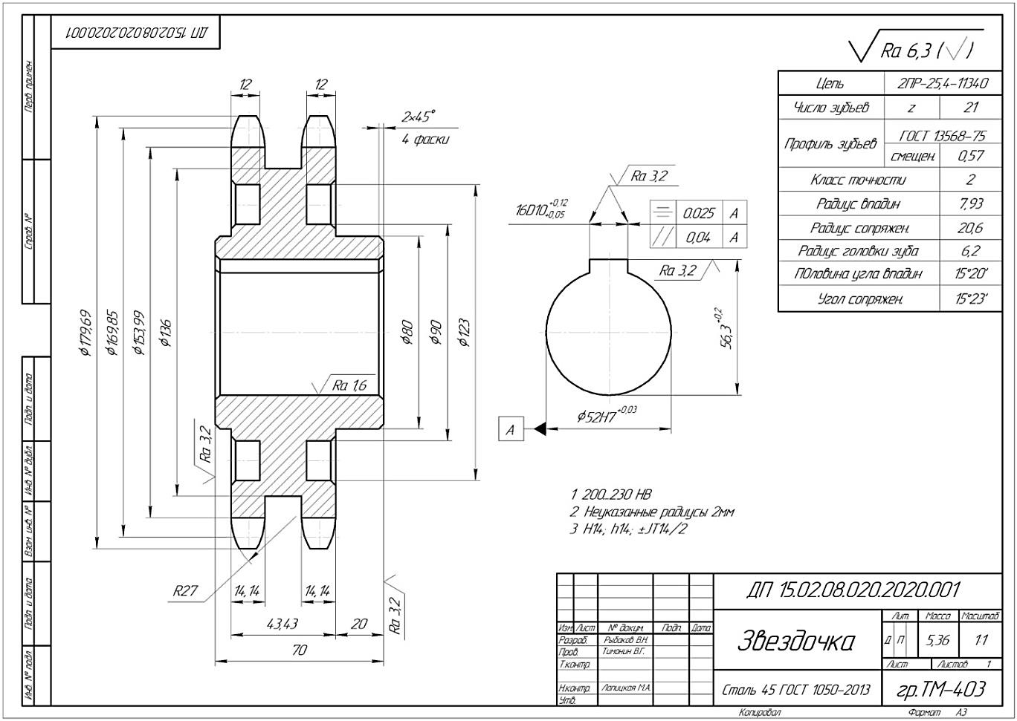

***Источник 2***

**Общие рекомендации проектирования маршрута обработки**

Под технологическим маршрутом изготовления детали понимается последовательность выполнения технологических операций (или уточнение последовательности операций по типовому или групповому технологическому процессу) с выбором типа оборудования. На этапе разработки технологического маршрута припуски и режимы обработки не рассчитывают. Рациональный маршрут выбирают с использованием справочных данных и руководящих материалов по типовым и групповым методам обработки.

При проектировании маршрута следует руководствоваться некоторыми общими рекомендациями.

1. Сначала выявляют необходимость разделения процесса изготовления детали на операции черновой, чистовой и отделочной обработки. Эту работу выполняют с использованием разработок по установлению маршрута обработки различных поверхностей данной детали.
2. Операцию черновой обработки целесообразно отделить от чистовой, чтобы уменьшить влияние деформации заготовки после черновой обработки. Однако если заготовка жесткая, а обрабатываемые поверхности незначительны по длине, то такое разделение необязательно. Нецелесообразно также отделение черновой обработки от чистовой при изготовлении детали на револьверном станке из пруткового материала. Не делается этого и при обработке деталей в условиях РТК или ГПМ, построенных на базе многоцелевых станков с ЧПУ (ТОЦ и ОЦ).
3. Отделочная обработка, как правило, выполняется на конечной стадии процесса.
4. При формировании операций следует учесть, что для определенной группы поверхностей потребуется обработка с одной установки, для обеспечения соосности, симметричности, перпендикулярности, параллельности и т.п. требований. К таким поверхностям относятся соосные поверхности вращения и прилегающие к ним торцовые поверхности, а также плоские поверхности, обрабатываемые в несколько позиций.
5. В самостоятельные операции выделяются обработка зубьев колес, нарезание шлицев, обработка пазов и др.
6. При формировании операций следует иметь в виду следующее: а) на первой операции необходимо обработать те поверхности, которые будут использованы в качестве технологических баз на второй, а возможно и на последующих операциях механической обработки; б) наличие термической или химико-термической обработки.
7. При формировании технологического маршрута устанавливается тип применяемого оборудования (станок токарный, фрезерный, сверлильный и т.д.).
8. Выполненная наметка технологического маршрута оформляется в виде операционных эскизов заготовок с указанием схемы установки и с выделением жирными линиями обработанных поверхностей, шероховатости, размеров.
9. В маршрут технологического процесса включают дополнительные операции (обработку крепежных отверстий, снятие фасок, зачистку заусенцев, промывку и др.), а также указывают место контрольных операций.
10. После оценки принятых решений вносят необходимые коррективы, что подтверждает их многовариантность.

*Использованы материалы источника*

[*https://zdamsam.ru/b61282.html*](https://zdamsam.ru/b61282.html)

Инструмент проверки

**Технологический процесс изготовления детали «Звездочка»:**

**выбор оборудования, режущего и измерительного инструмента**

| № операции | Наименование операции | Модель и наименование станка | приспособления | Режущие инструменты | Измерительные инструменты | Переходы |
| --- | --- | --- | --- | --- | --- | --- |
| 000 | заготовительная |  |  |  | ШЦ-I 0-200, ГОСТ 166-89 | Получить заготовку на складе |
| 005 | токарная с ЧПУ | токарно-револьверный обрабатывающий центр  HAAS ST-40 | 3-х кулачковый пневматический патрон | Проходной упорный резец Т15К6 ГОСТ 18885-71;  проходной отогнутый Т5К10 ГОСТ 18877-73; расточной резец Т5К10 ГОСТ 1888-73 | ШЦ-I 0-200, ГОСТ 166-89 | 1. Подрезать торец на длину l=70 мм 2. Точить наружную поверхность ∅80 мм на длину l=20 мм с фаской 2×450 3. Точить наружную поверхность ∅179,69 мм на длину l=14,14 мм 4. Расточить отверстие ∅33 мм на глубину l=12мм 5. Расточить отверстие ∅52Н7+0,03 мм на глубину l=70 мм 6. Точить наружную поверхность ∅179,69 на длину l=28,43 мм 7. Точить наружную поверхность ∅80мм на длину l=6,57 мм с фаской 2×450 8. Точить наружную поверхность ∅136мм на длину l=15,15 мм 9. Расточить отверстие ∅33 мм на глубину l=12 мм |
| 010 | контрольная | - | Стол контрольный СПМ-01-03 ГОСТ 10905-86 | - | ШЦ-I 0-200, ГОСТ 166-89; калибр-пробка гладкая 8133-0948 ГОСТ 14810-69 | Контроль параметров детали |
| 015 | зубодолбежная | Зубодолбежный станок 5М150 | Цилиндрические оправки | Долбяк ГОСТ 9323-79 | ШЦ-I 0-200, ГОСТ 166-89; зубомер ГОСТ 25513-82 | 1. Нарезать зубья с числом зубьев Z=21; черновое фрезерование 2. Нарезать зубья с числом зубьев Z=21; чистовое фрезерование Rа3,2 |
| 020 | слесарная | - | Тиски слесарные с ручным приводом ГОСТ 4045-75 | Напильник ГОСТ 1465-80 | - | Снять заусенцы после зубодолбежной операции |
| 025 | контрольная | - | Стол контрольный СПМ-01-03 ГОСТ 10905-86 | - | ШЦ-I 0-200, ГОСТ 166-89; зубомер ГОСТ 25513-82 | Контроль параметров детали |
| 030 | внутришлифовальная | Шлифовальный станок 3А228 | Цанговый патрон | Шлифовальный круг ЧЦ 50×13×45 25А 16 СМ1 6 К | ШЦ-I 0-200, ГОСТ 166-89; калибр-пробка гладкая 8133-0948 ГОСТ 14810-69 | Шлифовать отверстие ∅52Н7+0,03 мм |
| 035 | контрольная | - | Стол контрольный СПМ-01-03 ГОСТ 10905-86 | - | ШЦ-I 0-200, ГОСТ 166-89; калибр-пробка гладкая 8133-0948 ГОСТ 14810-69 | Контроль параметров детали |

*Подсчет баллов*

|  |  |
| --- | --- |
| За каждую верно спланированную операцию (столбец «наименование операции») | 1 балл |
| *Максимально* | *3 балла* |
| Операции спланированы в верной последовательности | 1 балл |
| За верно спланированные переходы для каждой верно спланированной операции, кроме контрольных | 2 балла |
| *Максимально* | *4 балла* |
| За полностью и верно спланированные ресурсы к каждой верно спланированной операции (столбцы «Приспособления»; «Режущие инструменты»; «Измерительные инструменты») | 1 балл |
| *Максимально* | *3 балла* |
| ***Максимальный балл*** | ***9 баллов*** |

***Источник 3***

**Пример полного технологического процесса изготовления детали «Шестерня»**

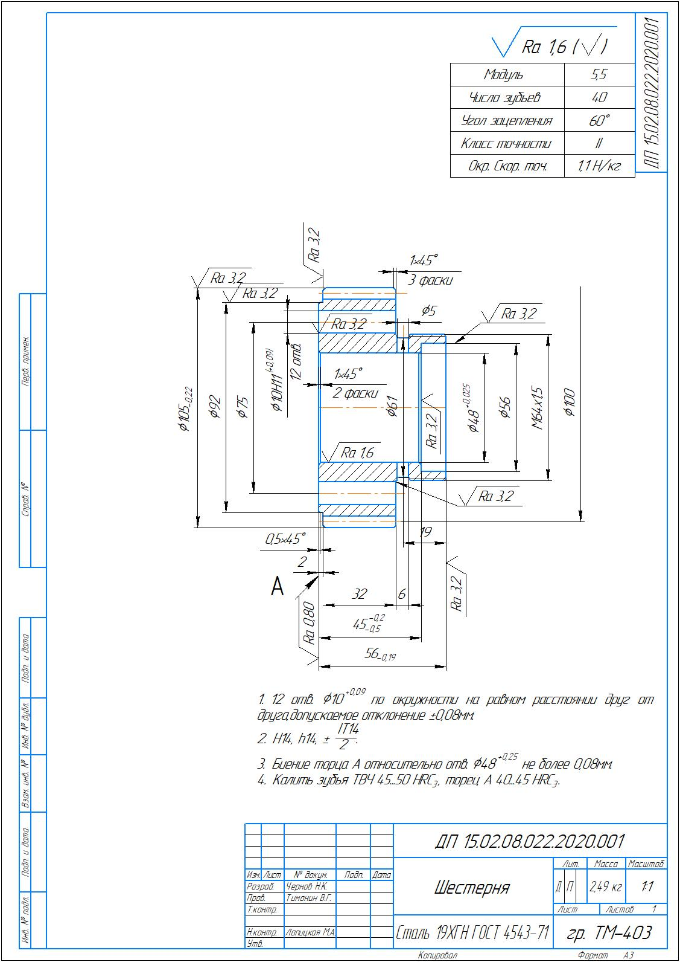

**Пример технологического процесса детали «Шестерня»**

| № операции | Наименование операции | Модель и наименование станка | приспособления | Режущие инструменты | Измерительные инструменты | переходы |
| --- | --- | --- | --- | --- | --- | --- |
| 000 | заготовительная |  |  |  | ШЦ-I 0-200, ГОСТ 166-89 | Получить заготовку на складе |
| 005 | токарная с ЧПУ | Токарный станок с ЧПУ модели DMG CTX 310 ecolin | 3-х кулачковый пневматический патрон | Проходной упорный резец Т15К6 ГОСТ 18885-71;  проходной отогнутый Т5К10 ГОСТ 18877-73; расточной резец Т5К10 ГОСТ 1888-73;  канавочный резец Т15К6 ГОСТ 18885-73 | ШЦ-I 0-200, ГОСТ 166-89 | 1. Подрезать торец на длину l=56,5 мм 2. Расточить отверстие ∅56мм на глубину l=11,5 мм 3. Расточить отверстие ∅47,5 мм на глубину l=45 мм 4. Точить наружную поверхность ∅64мм на длину l=18,5 мм 5. Точить канавку B=6 мм 6. Точить наружную поверхность ∅105 мм на длину l=32 мм с фасками 1×450мм (3 фаски) 7. Точить наружную поверхность ∅92мм на длину l=2 мм |
| 010 | контрольная | - | Стол контрольный СПМ-01-03 ГОСТ 10905-86 | - | ШЦ-I 0-200, ГОСТ 166-89 | Контроль параметров детали |
| 015 | зубофрезерная | Зубофрезерный станок 5К32 | оправки | Дисковая модульная фреза №6 | ШЦ-I 0-200, ГОСТ 166-89; зубомер ГОСТ 25513-82 | 1. Нарезать зубья модулем m=5,5 с числом зубьев Z=40; черновое фрезерование 2. Нарезать зубья модулем m=5,5 с числом зубьев Z=40; чистовое фрезерование Rа3,2 |
| 020 | внутришлифовальная | Шлифовальный станок 3А228 | Цанговый патрон | Шлифовальный круг ЧЦ 50×13×45 25А 16 СМ1 6 К | ШЦ-I 0-200, ГОСТ 166-89 | Шлифовать отверстие ∅48+0,025мм с шероховатостью Rа1,6 |
| 025 | Координатно-расточная | Координатно-расточной станок модели 2421 | Тиски машинные ГОСТ 16518-96 | Спиральное сверло ∅9мм ГОСТ 19543-74; расточной резец Т5К10 1888-73 | Гладкая калибр - пробка 8133-0922 ГОСТ 14810-69 | 1. Сверлить отверстие ∅9мм на глубину l=34 мм 2. Расточить отверстие ∅10+0,09мм на глубину l=34 мм |
| 030 | контрольная | - | Стол контрольный СПМ-01-03 ГОСТ 10905-86 | - | ШЦ-I 0-200, ГОСТ 166-89; Гладкая калибр - пробка 8133-0922 ГОСТ 14810-69; зубомер ГОСТ 25513-82 | Контроль параметров детали |